**Accesseurs**

**Accesseur**: l'accesseur permet d'avoir accès aux attributs d'un EO à un autre EO ou d'une VO à une autre VO en autant que ceux-ci soient en relation.

Soit EO1 et EO2 relié par leur **<<association>>,** l'accesseur généré dans OE1 permet d'accéder aux attributs de OE2 et vice-versa, l'accesseur généré dans EO2 permet d'accéder aux attributs de OE1.

Il en est de même pour les VO, soit VO1 et VO2 reliées par leur **<<link>>**, l'accesseur généré dans VO1 permet d'accéder aux attributs de VO2 et vice-versa l'accesseur de VO2 permet d'accéder aux attributs de VO1.

Comment générer les accesseurs:

Par exemple: DeptVo est en relation avec EmpVO par le link nommé: SempDeptIdLink

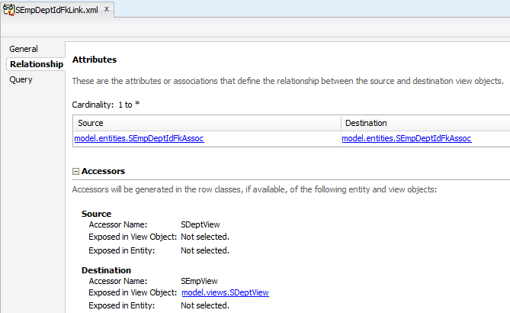

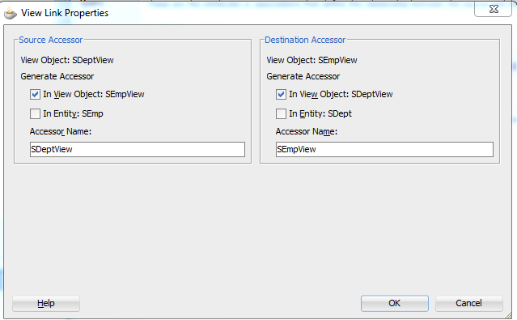

SDeptView: est le nom de l'accesseur qui est généré dans la vue SempView pour avoir accès à

aux attributs de SdeptView

Donc dans le fichier java de SdeptViewRowImpl: vous obtiendrez la méthode suivante:

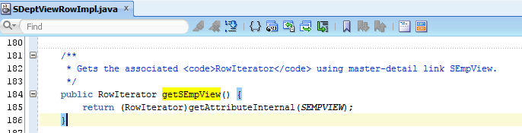

SEmpView: est le nom de l'accesseur qui est généré dans la vue SDeptView pour avoir accès à

aux attributs de SempView

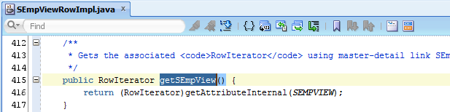

**exemple 1:**

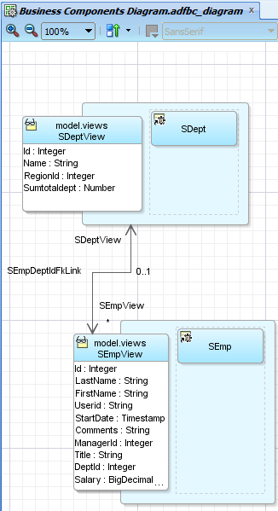

L'attribut transcient dans SDeptView: <<Sumtotaldept >> est la somme des salaires par département .

L'expression Groovy pour ce calcul est : **SempView.sum("Salary")**

***noter que l'accesseur utilisé est: SempView

**exemple 2:**

Si L'attribut transcient <<Sumtotaldept >> se trouvait dans la vue SempView au lieu de la vue SdeptView alors l'expression Groovy serait:

**SdeptView. SempView.sum("Salary")**

**\*\*Noter que les deux accesseurs sont utilisés, on accède vers le haut à la vue SdeptView par l'accesseur SdeptView pour obtenir que les employés liés à un département et ensuite à la vue SempView par l'accesseur SempView pour accéder à l'attribut Salary.**